Міністерство освіти і науки України

Карпатський національний університет

імені В.Стефаника

*Факультет математики та інформатики*

*Кафедра інформаційних технологій*

*Інформатика і програмування*

Лабораторна робота № 8

Тема: Управління віртуальними машинами

Виконав: Федірко А.Р

Група ІПЗ-43

Дата: 18 жовтня 2025р.

Викладач: Поварчук Д.Д

Івано-Франківськ – 2025

Лабораторний сценарій

Ваша організація хоче дослідити розгортання та налаштування віртуальних машин Azure. Спочатку ви впроваджуєте віртуальну машину Azure з ручним масштабуванням. Далі ви впроваджуєте набір масштабованих віртуальних машин та досліджуєте автоматичне масштабування.Знову я і знову воно якось важко далось але я всеодно все задеплоїв

Отож, я довго не міг підібрати регіон та розміри SKU щоб воно працювало, та і зараз є кілька нюансів, тому щось робив через azure shell

Також хочу сказати що цього разу я все розкидав по файлах і мав змінну яка відповідає який файл (яке завдання зараз виконується) кидати на деплой

Завдання 1: Розгортання стійких до зон віртуальних машин Azure за допомогою порталу Azure

Не з першого разу запустив тераформ але все ж запустив, тому скріни що воно все відпахало

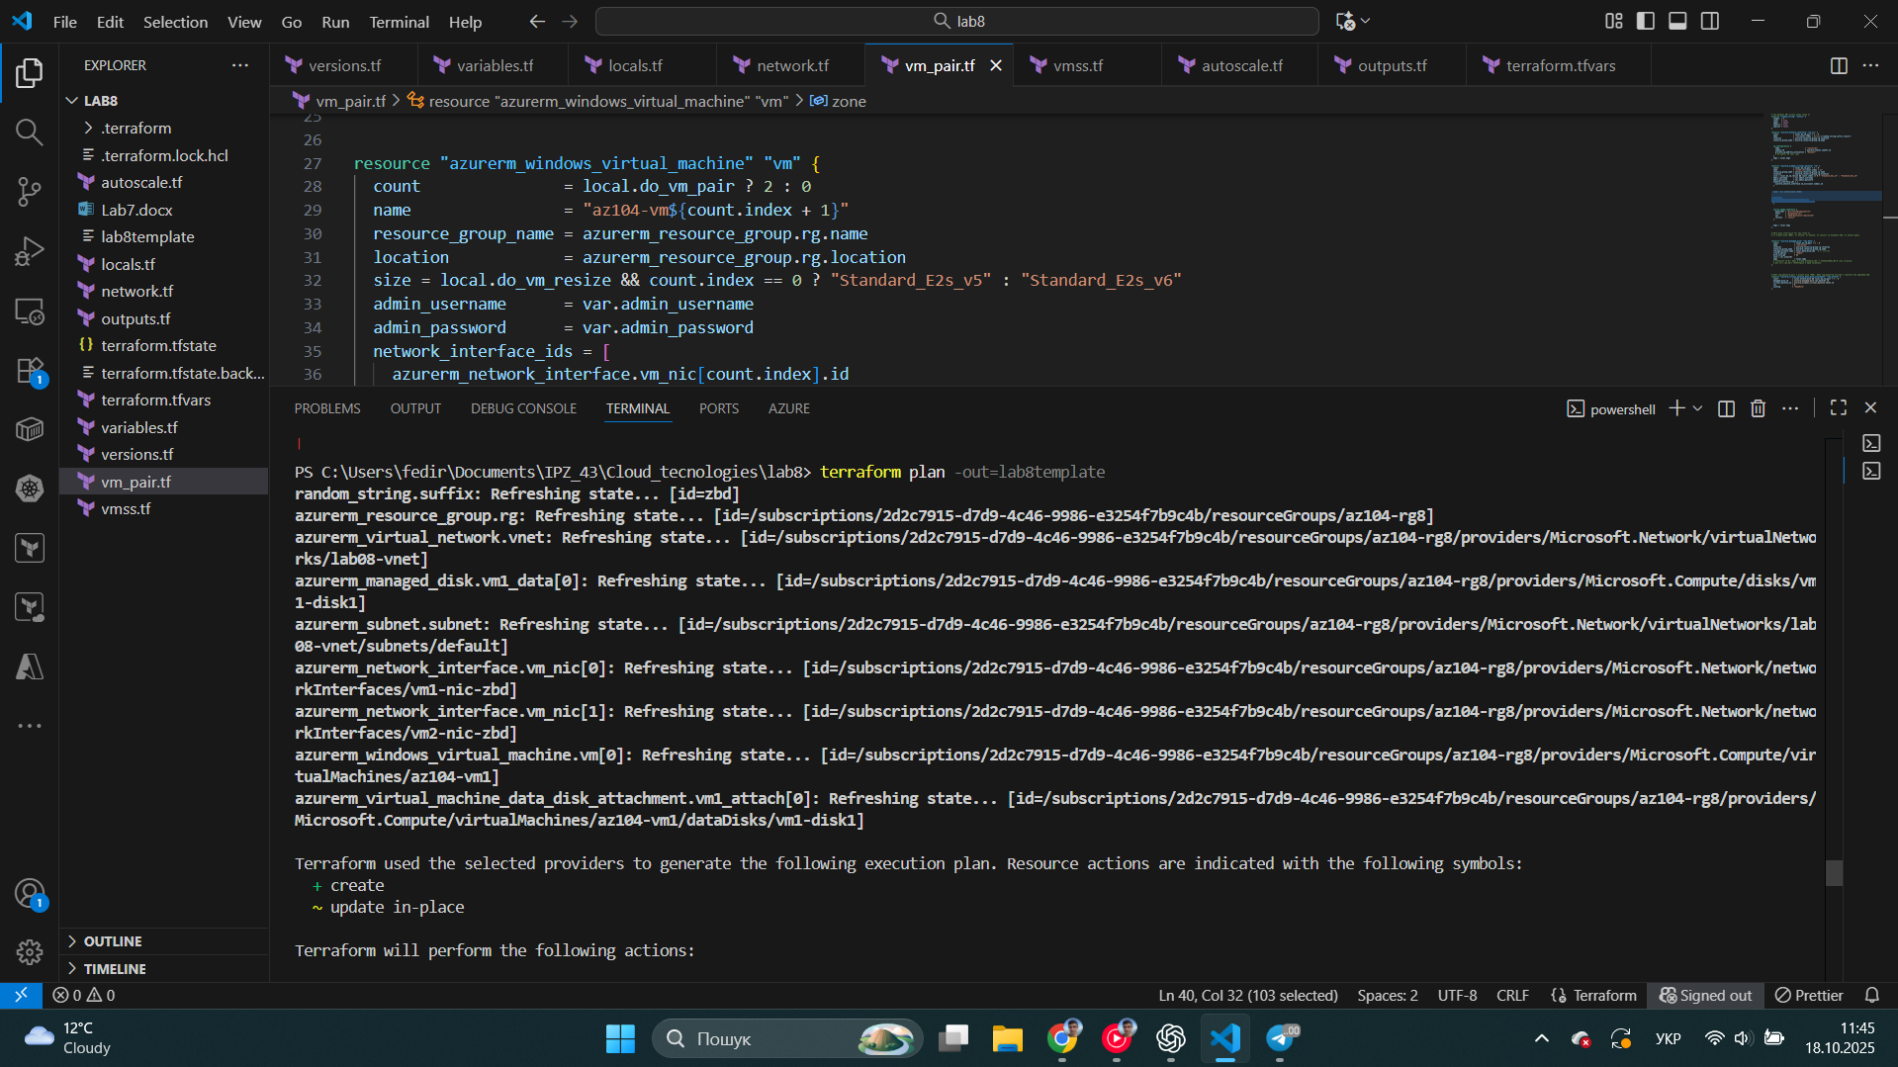

Не перший раз запускав, тому мало ресурсів додається

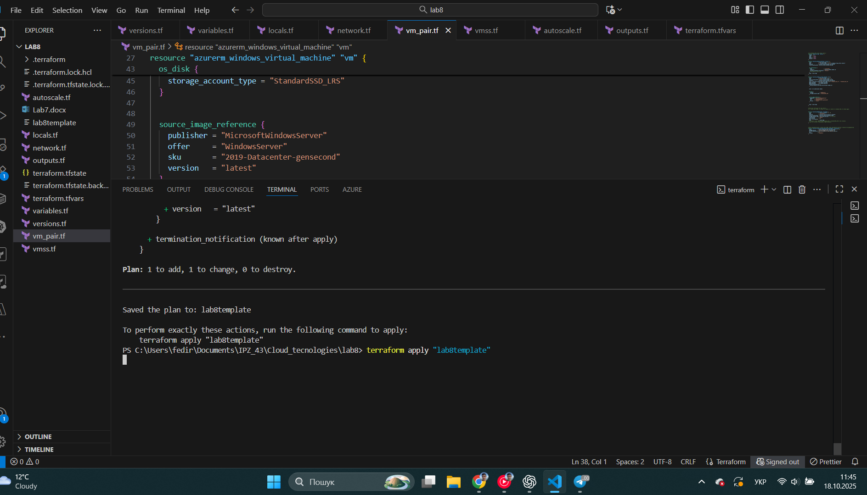

Успішний деплой

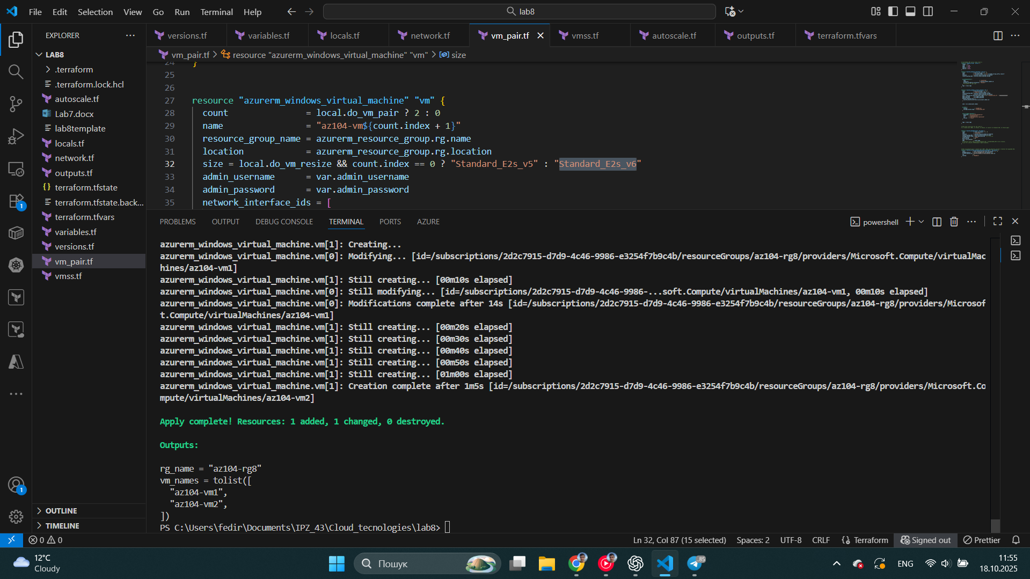

Ну і тут скріни що все спрацювало як треба

Ресурси в групі ресурсів

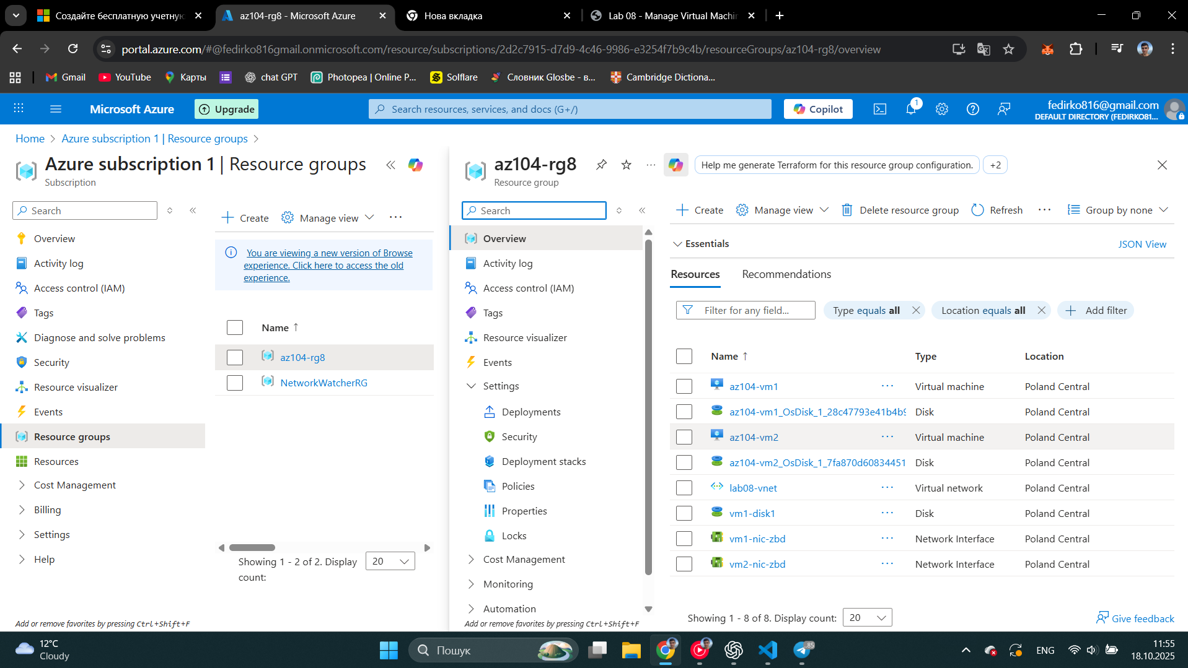

Віртуальна машина 1

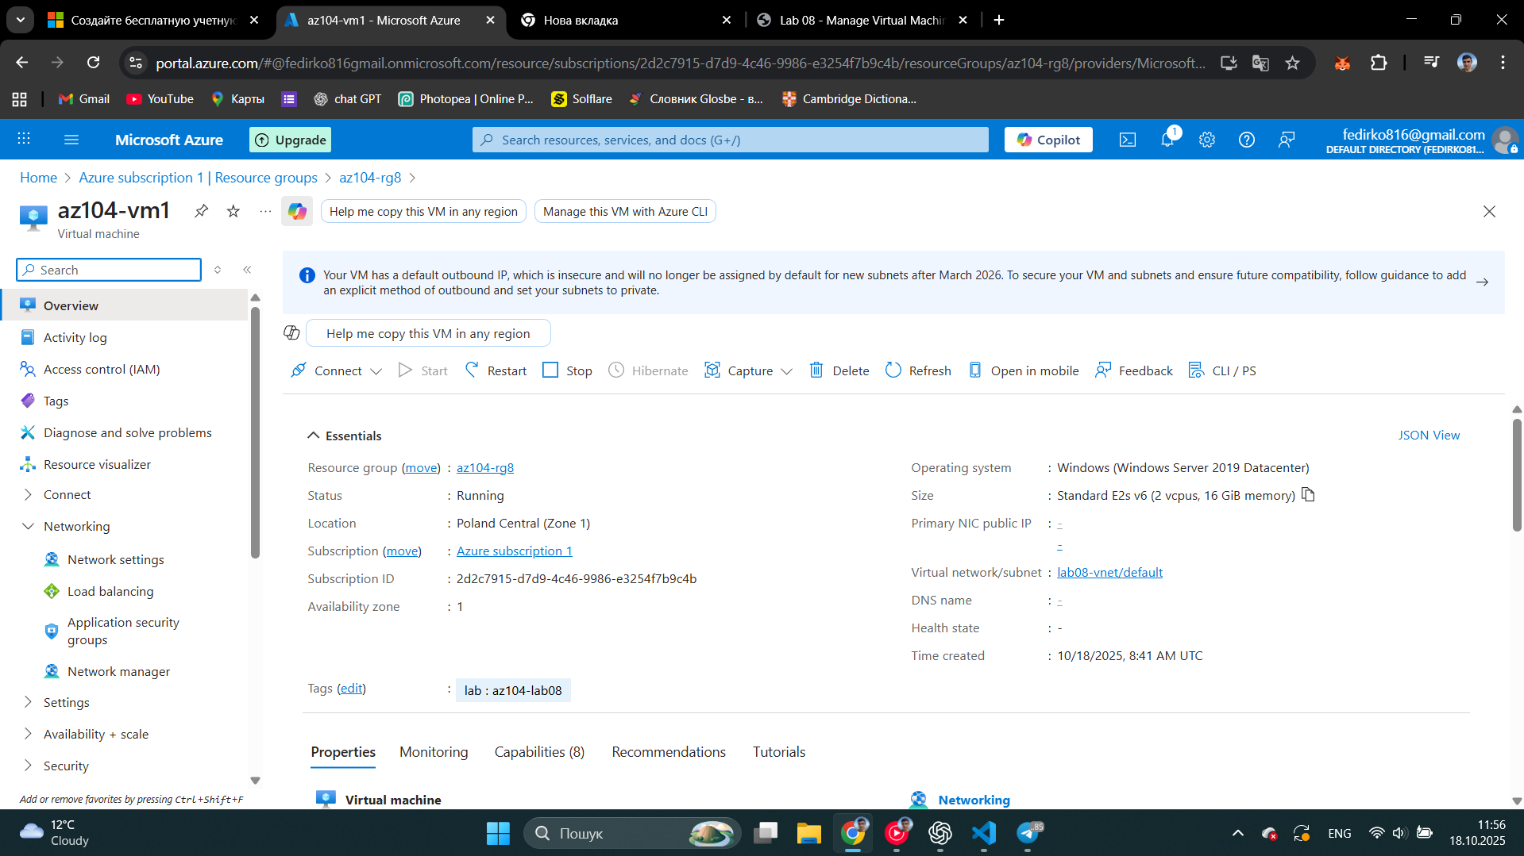

Віртуальна машина 2

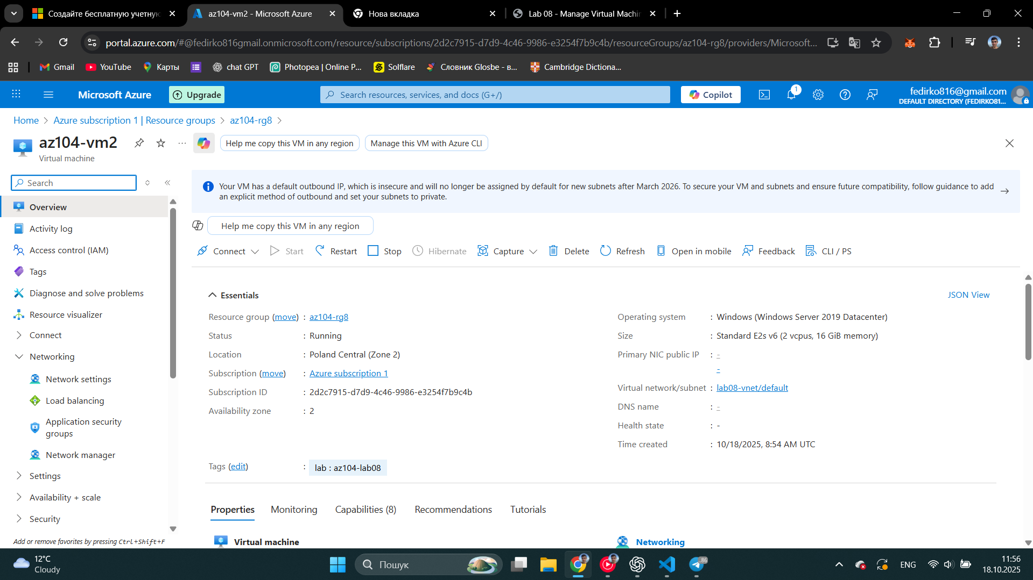

Накопичував першої віртуальної машини

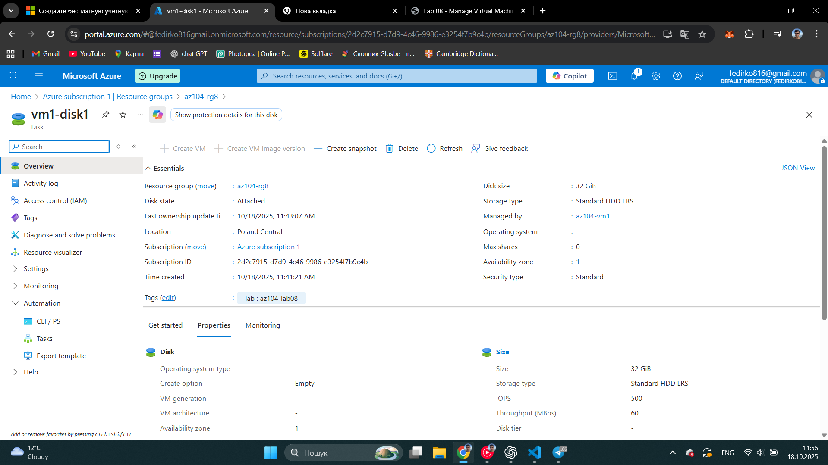

Завдання 2: Керування масштабуванням обчислень та сховища для віртуальних машин

І так, знову запускаємо тераформ

Запускаємо заново terraform plan з новим параметром в змінній lab_phase

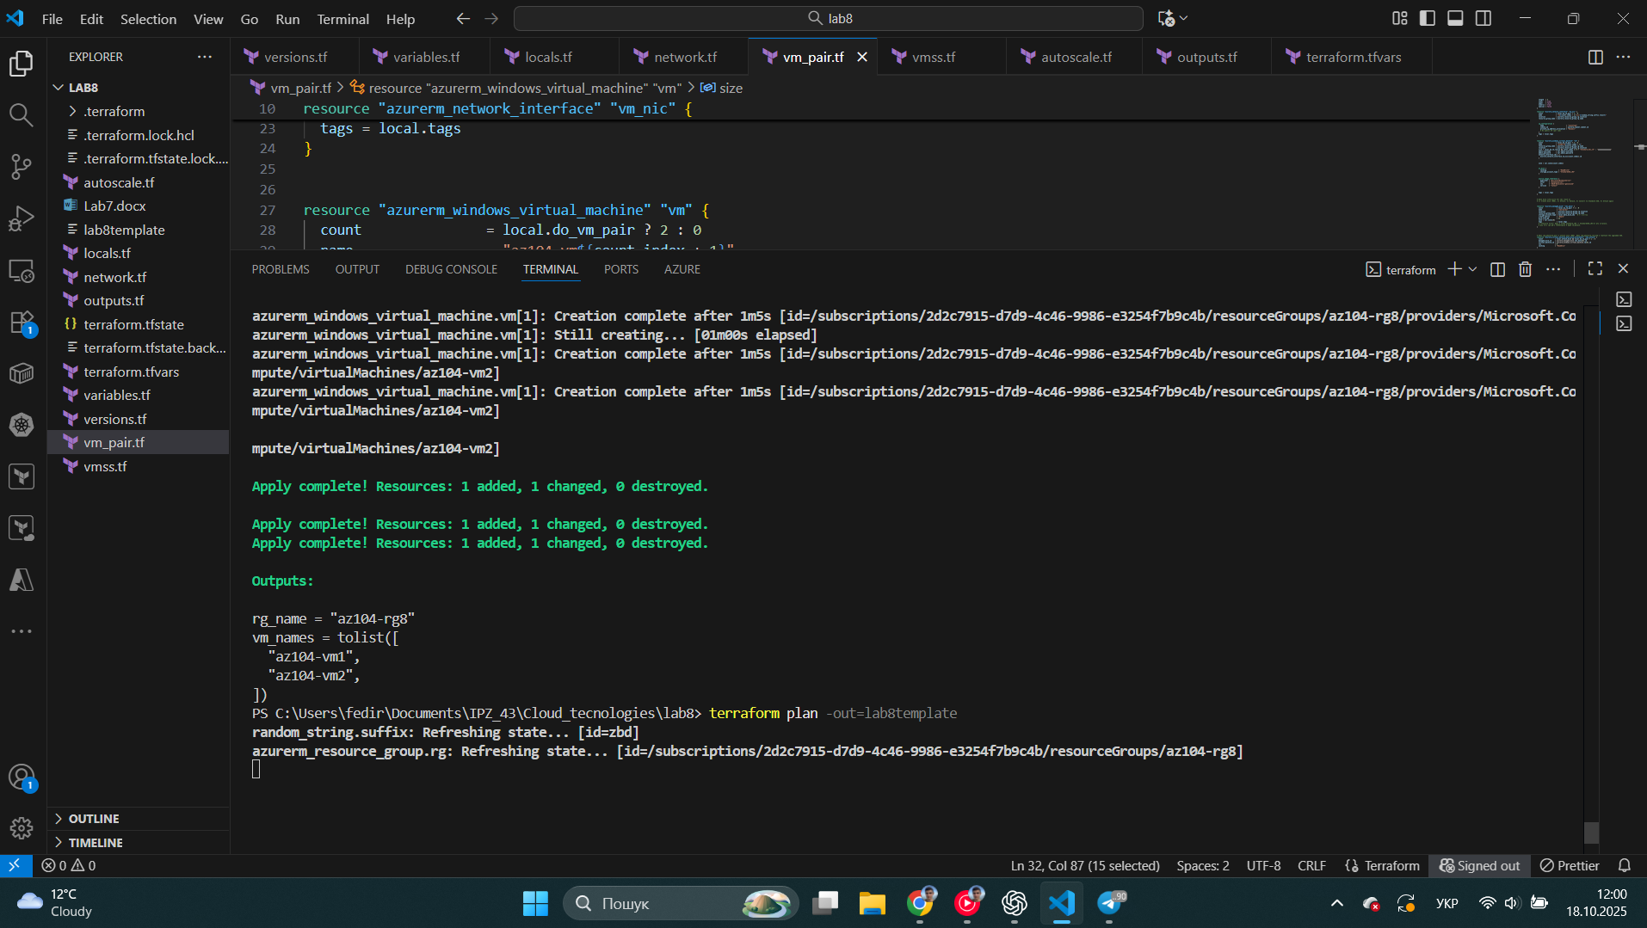

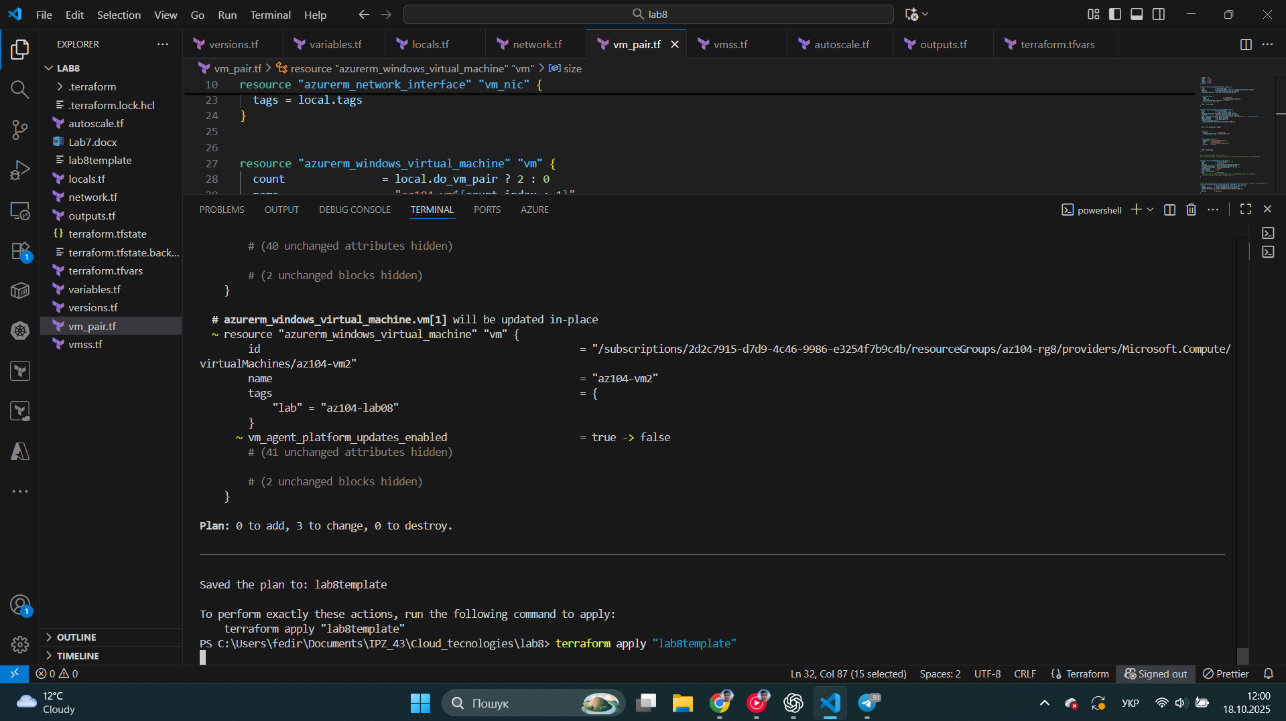

Далі terraform apply в мене провалився тому я через командний рядок змінив розмір SKU



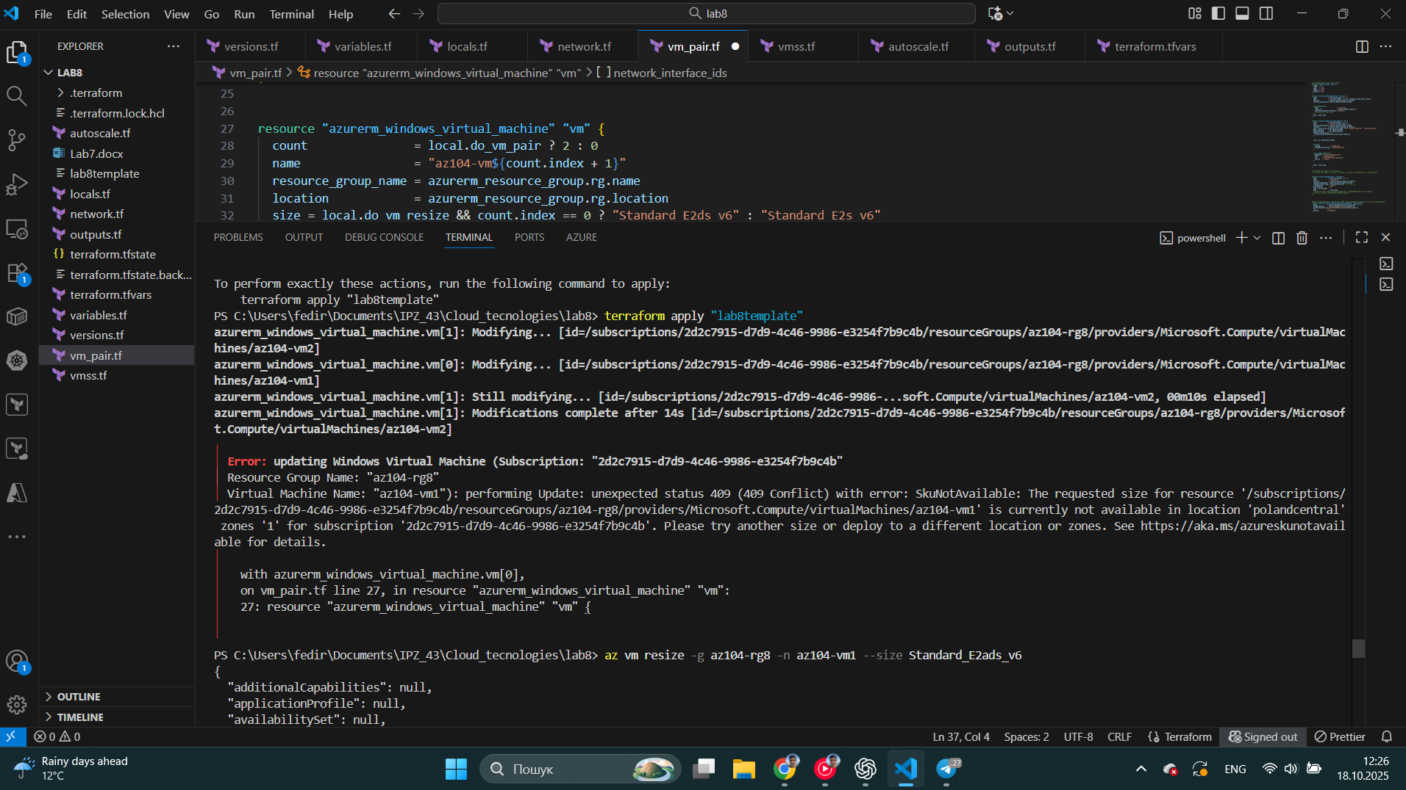

І ще раз запустив terraform щоб він додеплоїв те що треба

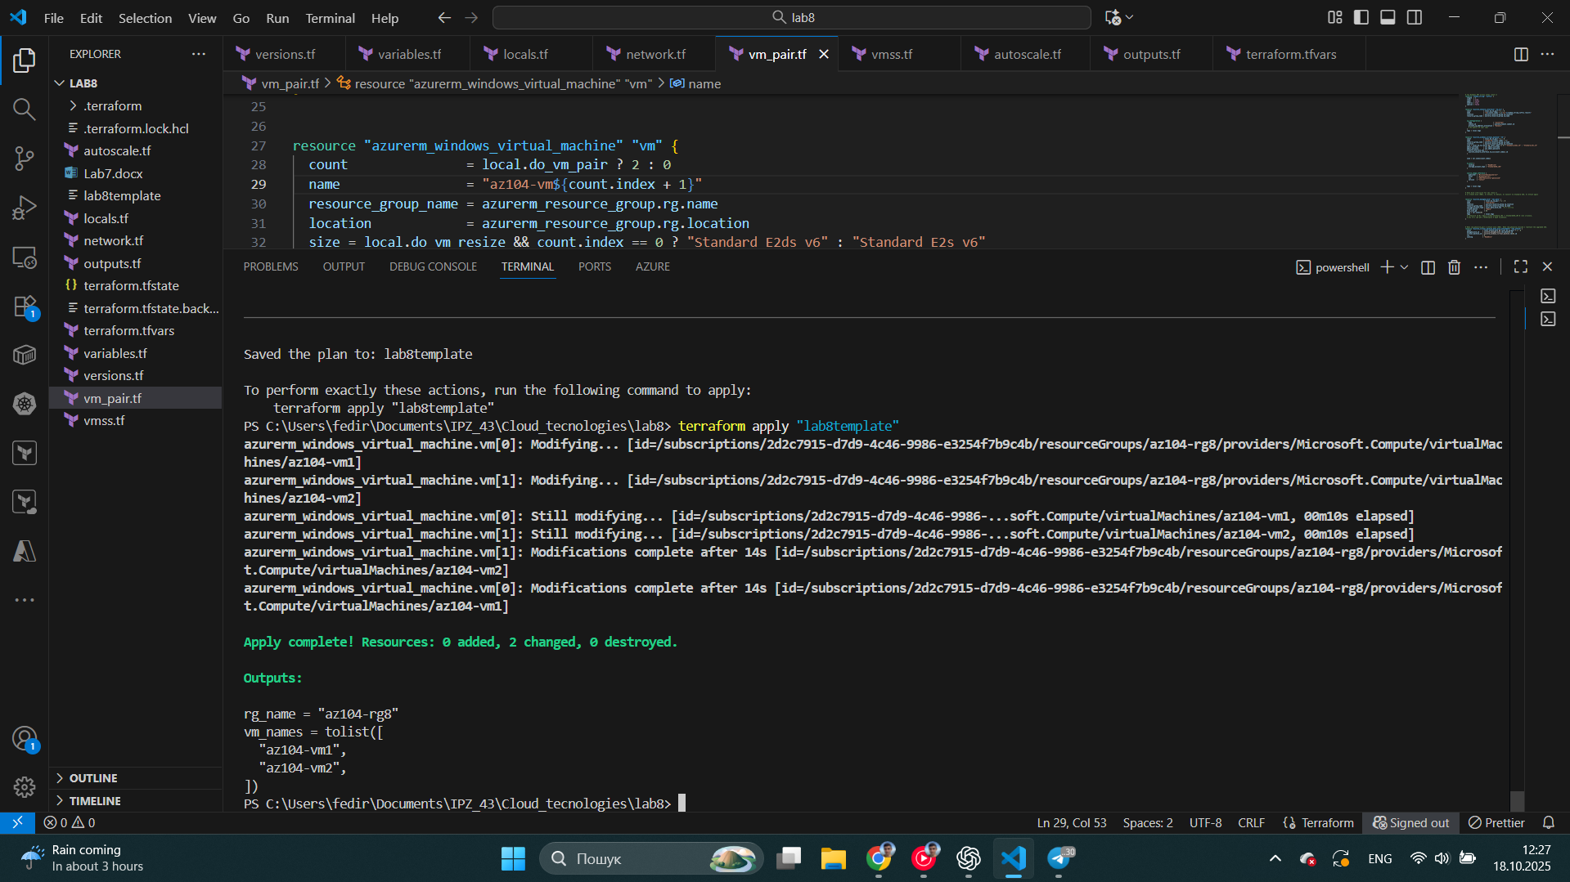

Ну і докази того що все докинулось

Зміни в диску

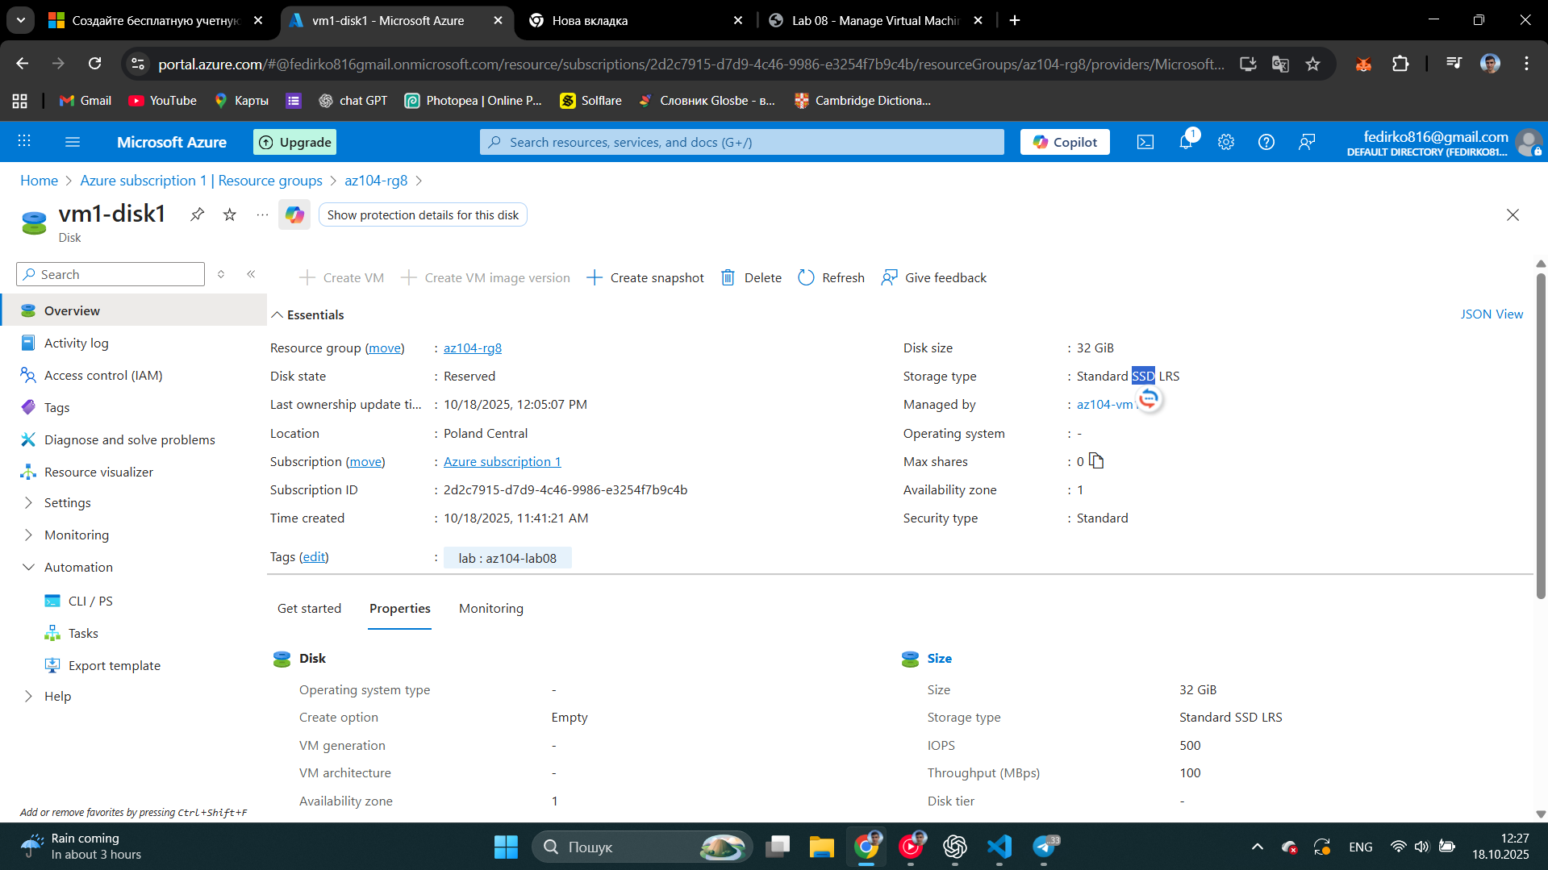

Зміни в віртуалці

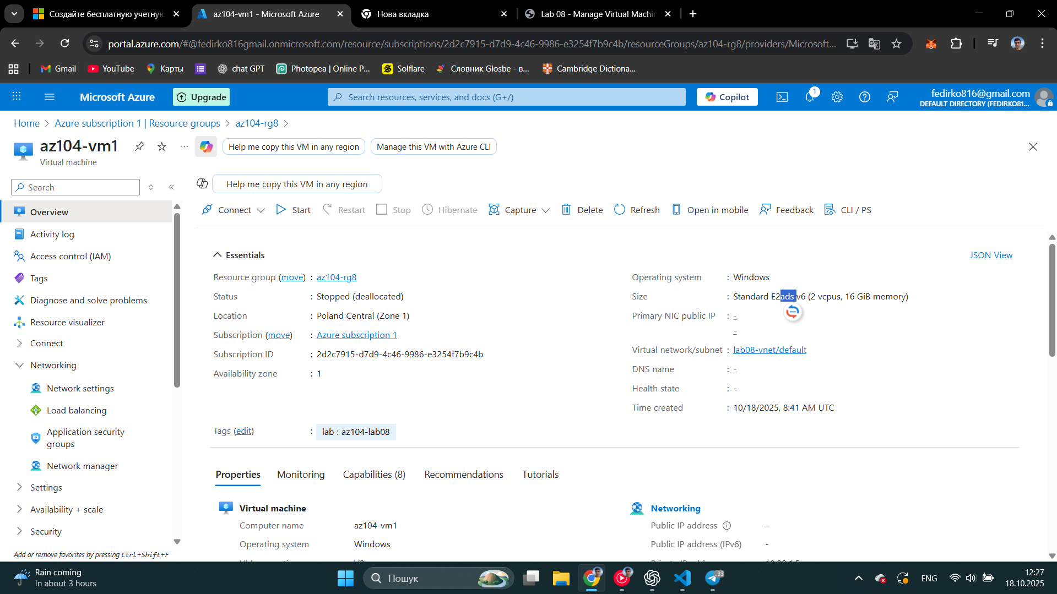

Завдання 3: Створення та налаштування масштабованих наборів віртуальних машин Azure

Знову міняємо параметр в змінній lap_phase і знову деплоїмо (без нюансів не обійшлось)

Запускаю команди terraform plan та terraform apply

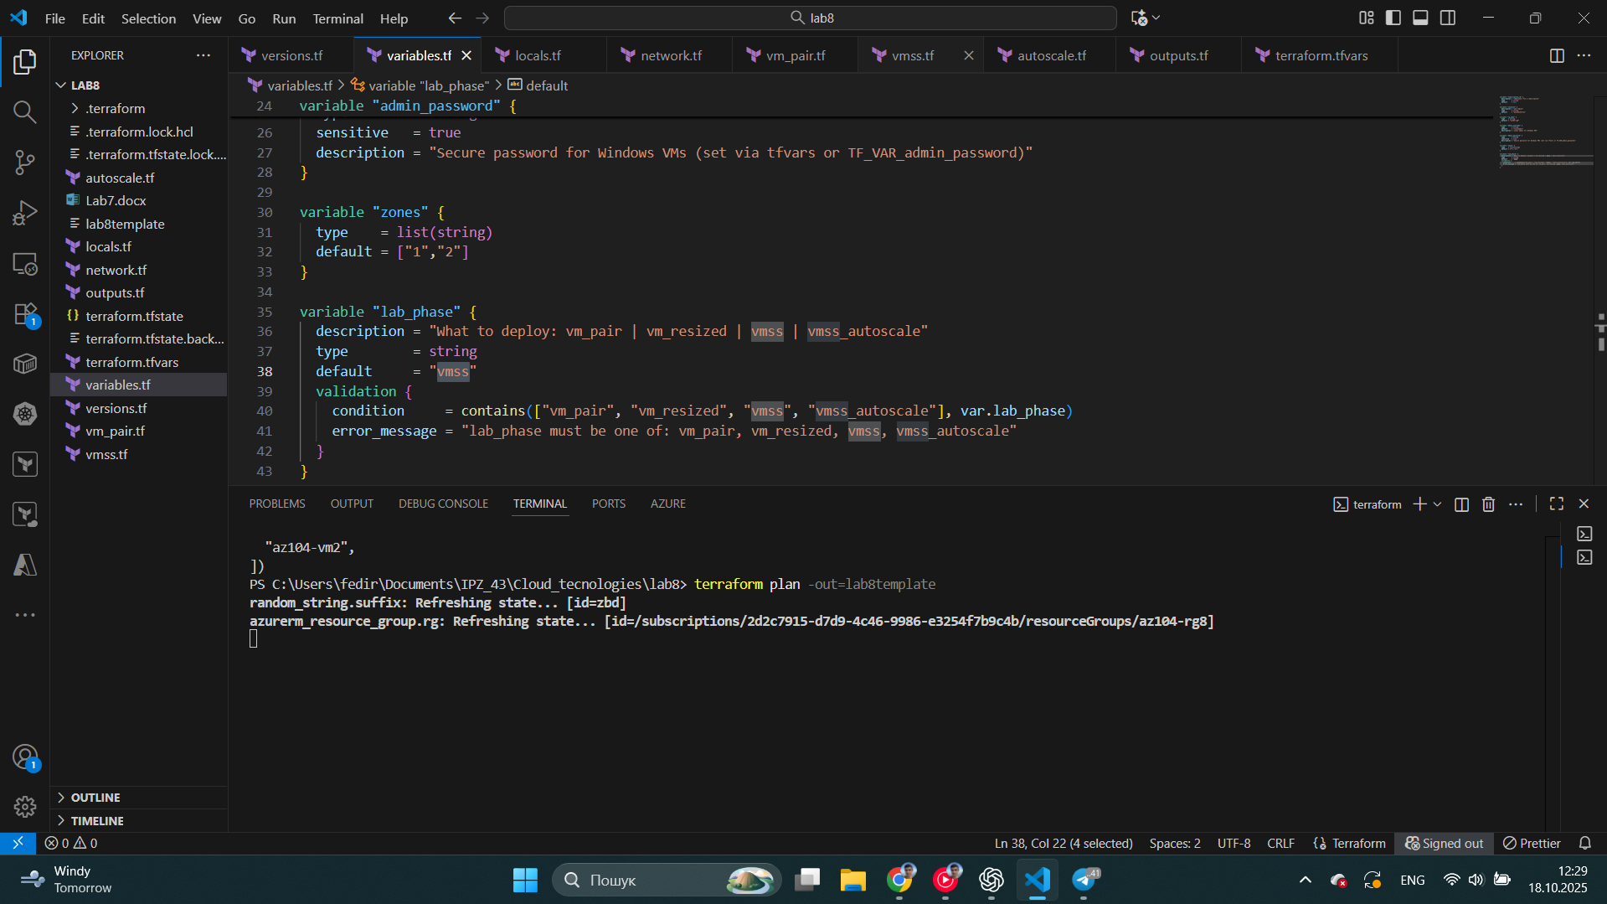

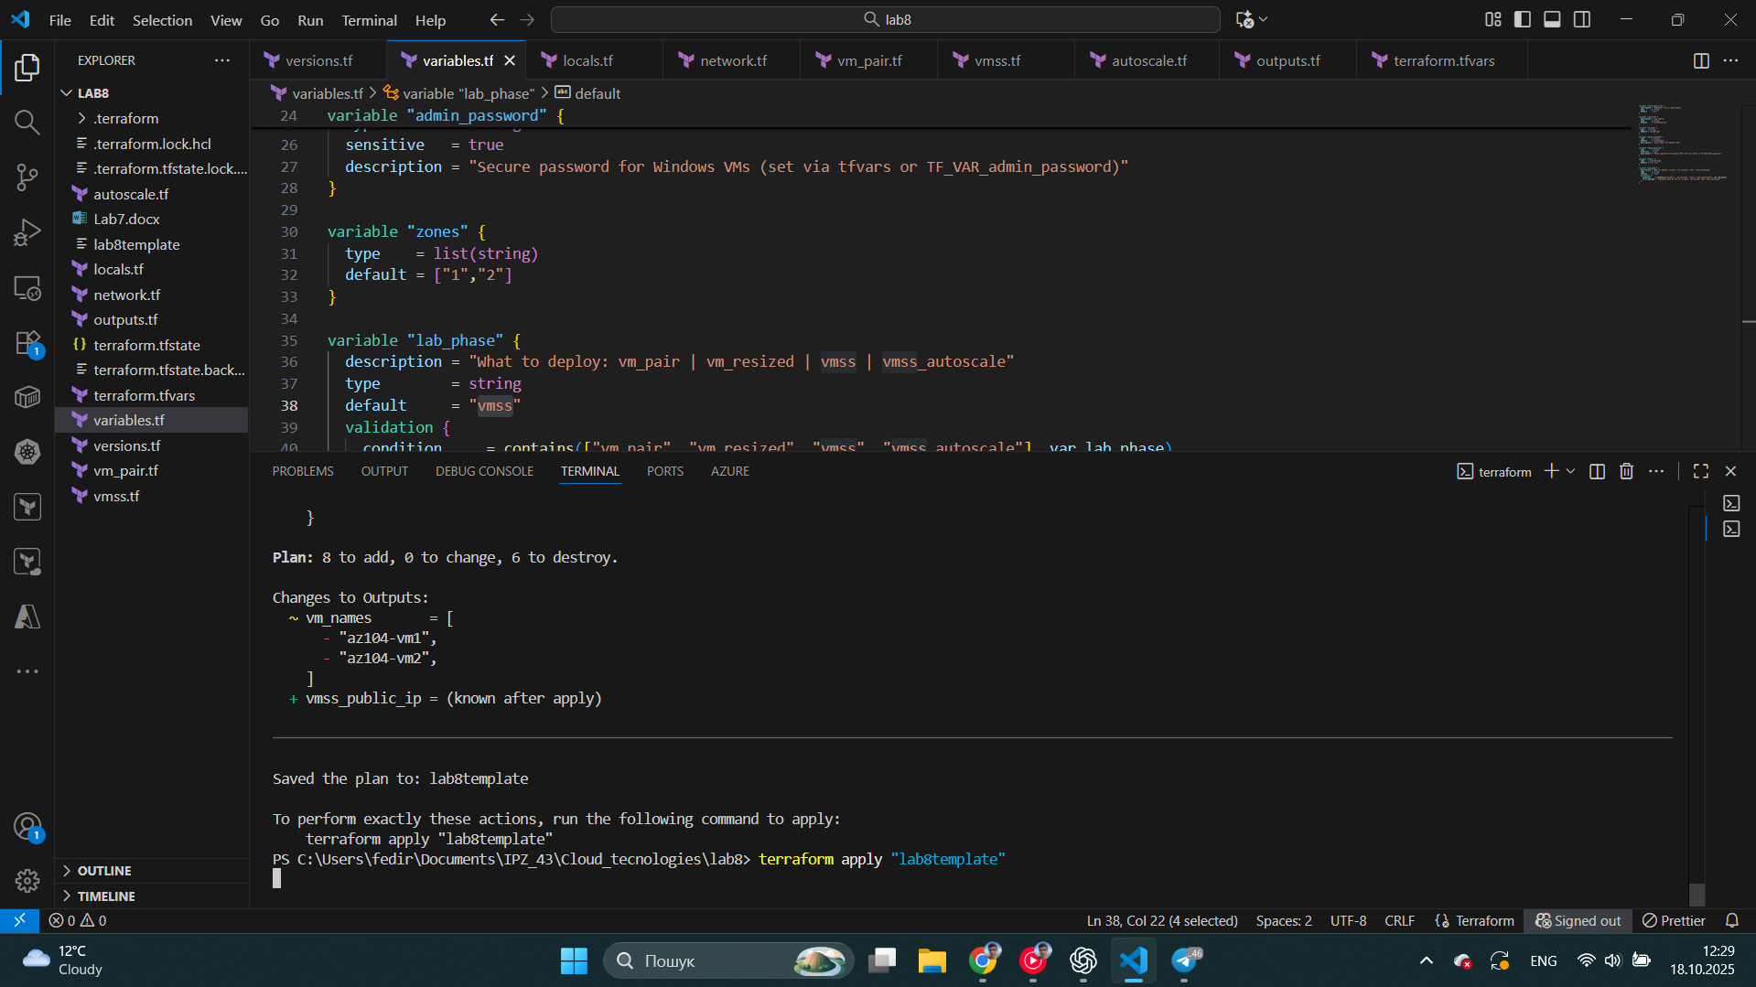

Тут в мене ні з першого, ні з друго разу не вийшло (причиною була квота на кількість ядер)

Друга спроба (бачимо що деякі ресурси додались а деякі видалились)

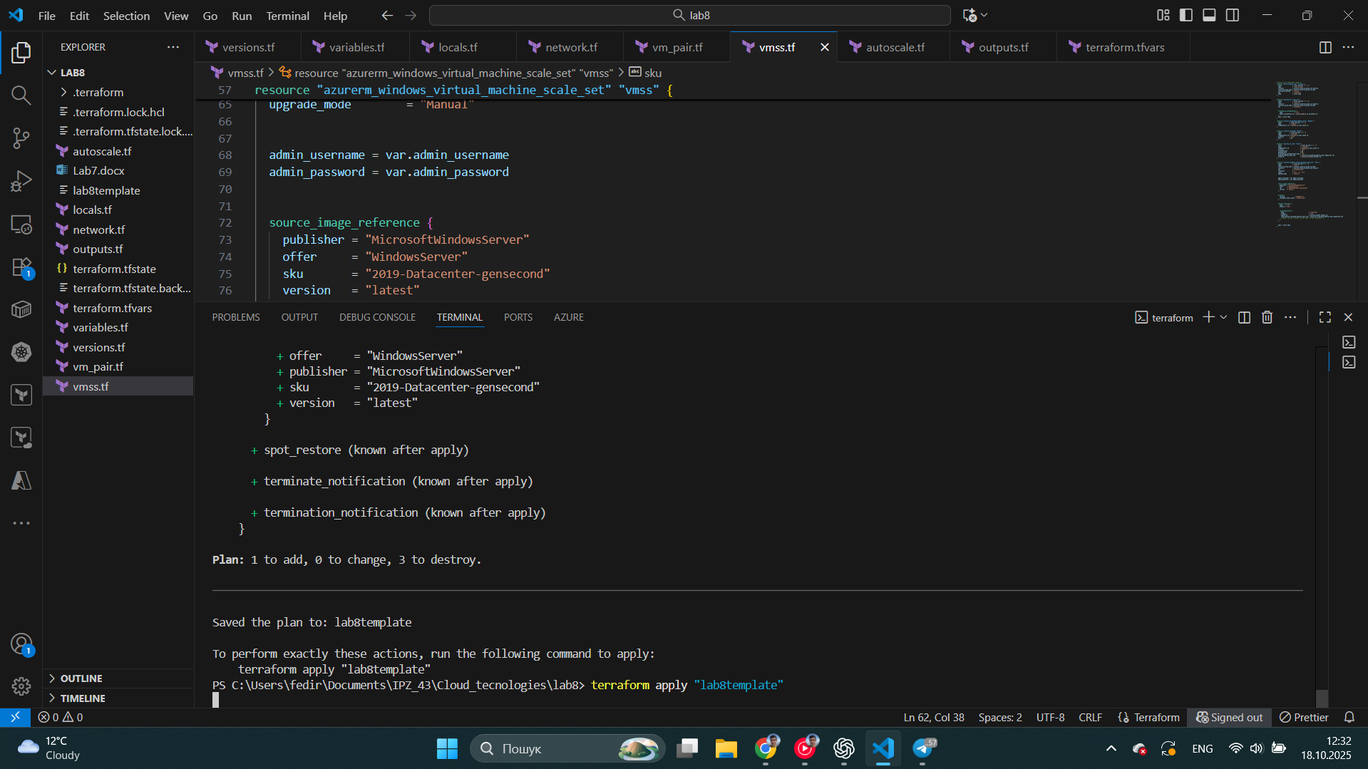

Це третя спроба і я знову через azure shell видалив віртуальну машину, бо тепер вона заважала всьому працювати добре

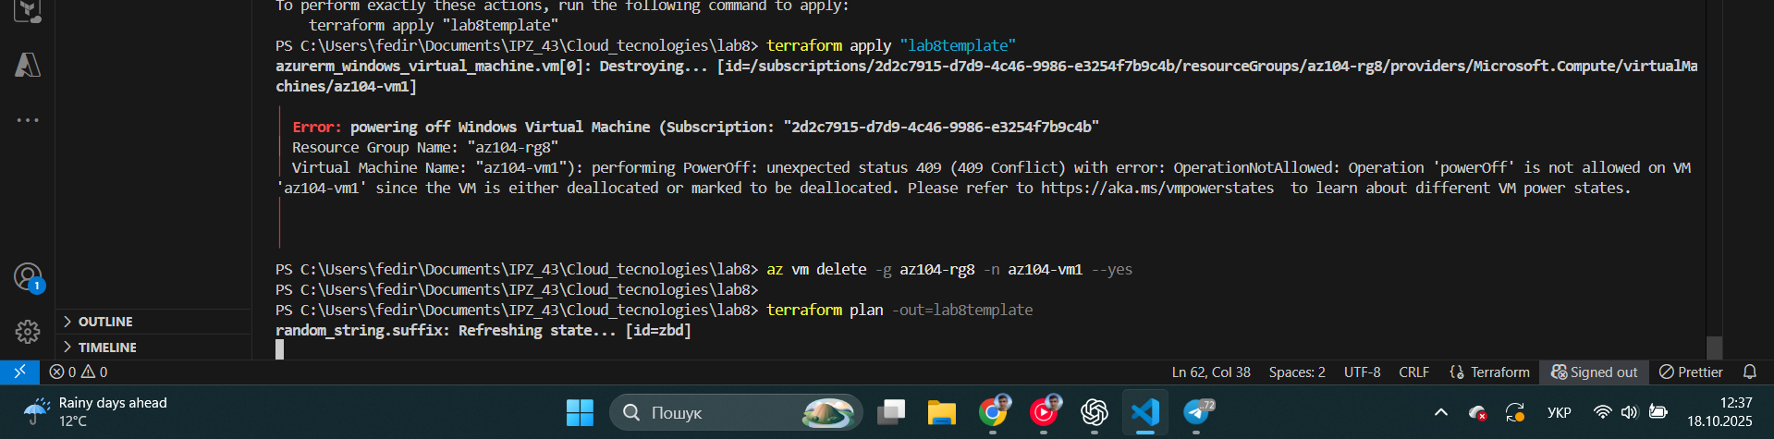

Ще раз зробив terraform plan

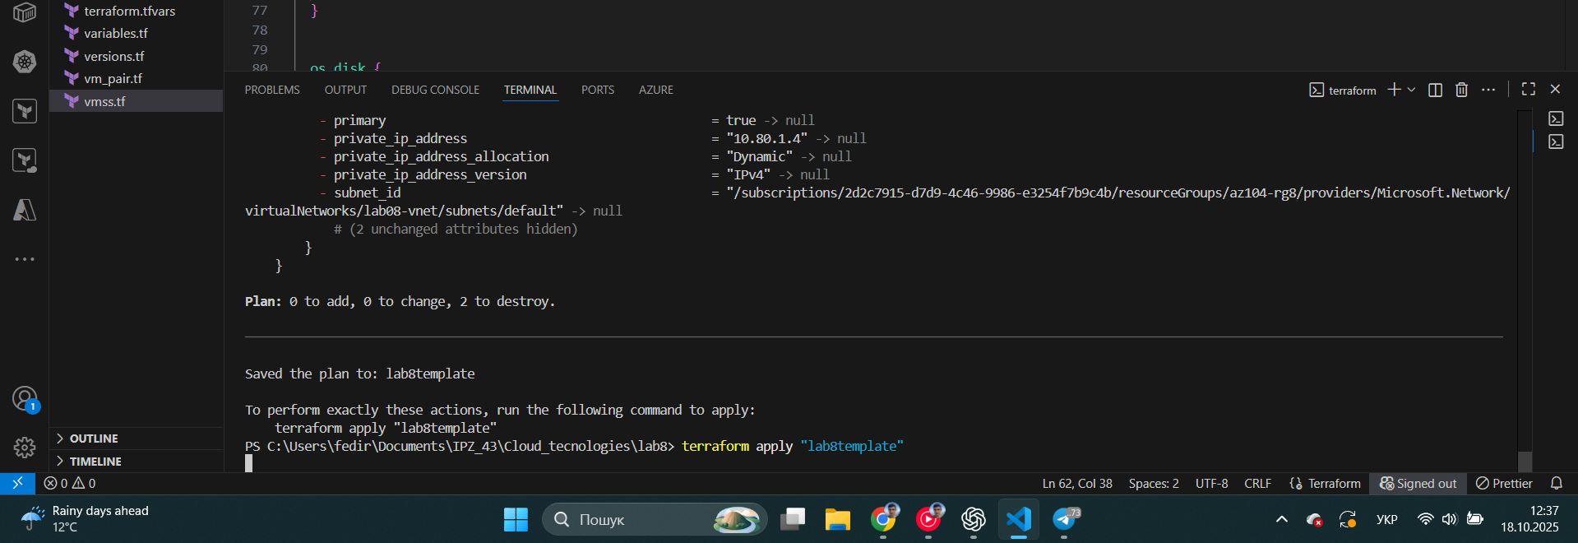

І нарешті успішний результат

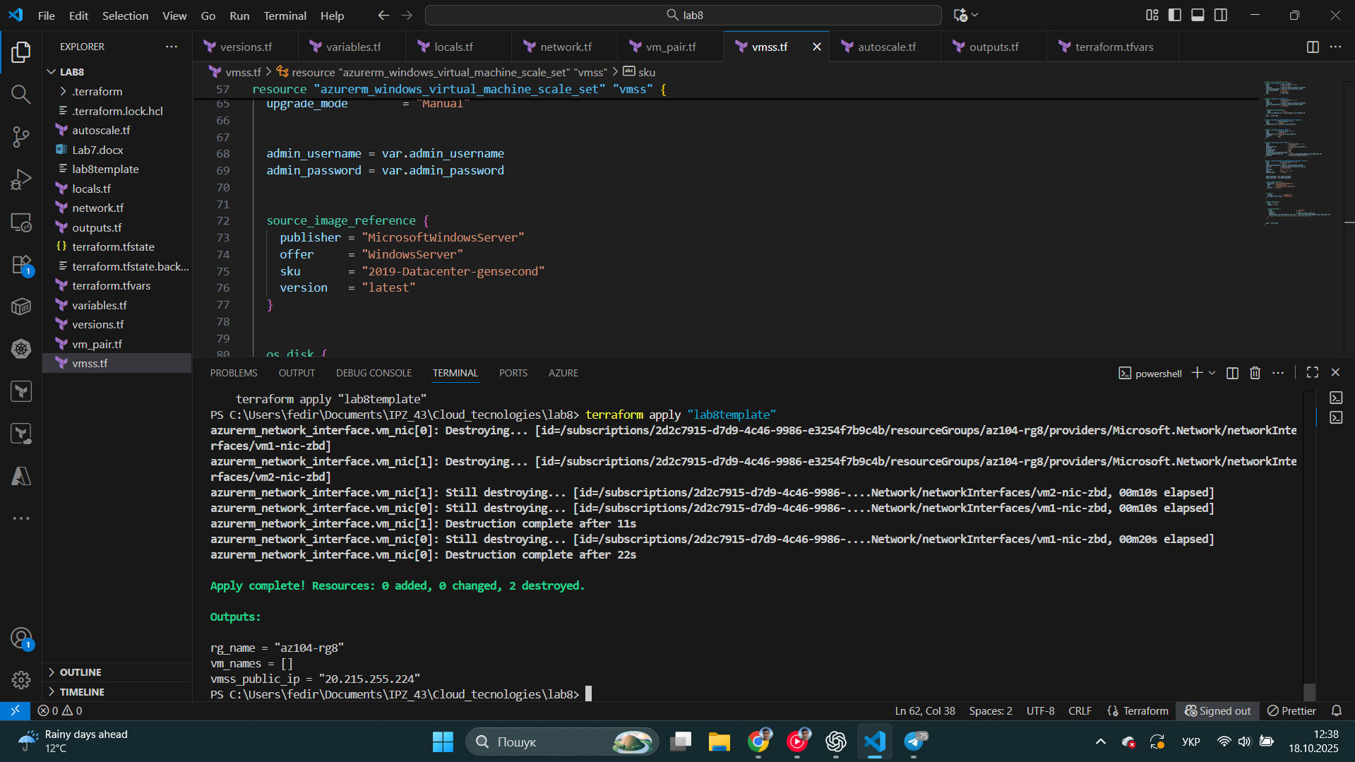

Ну і скріни на платформі

Vmss

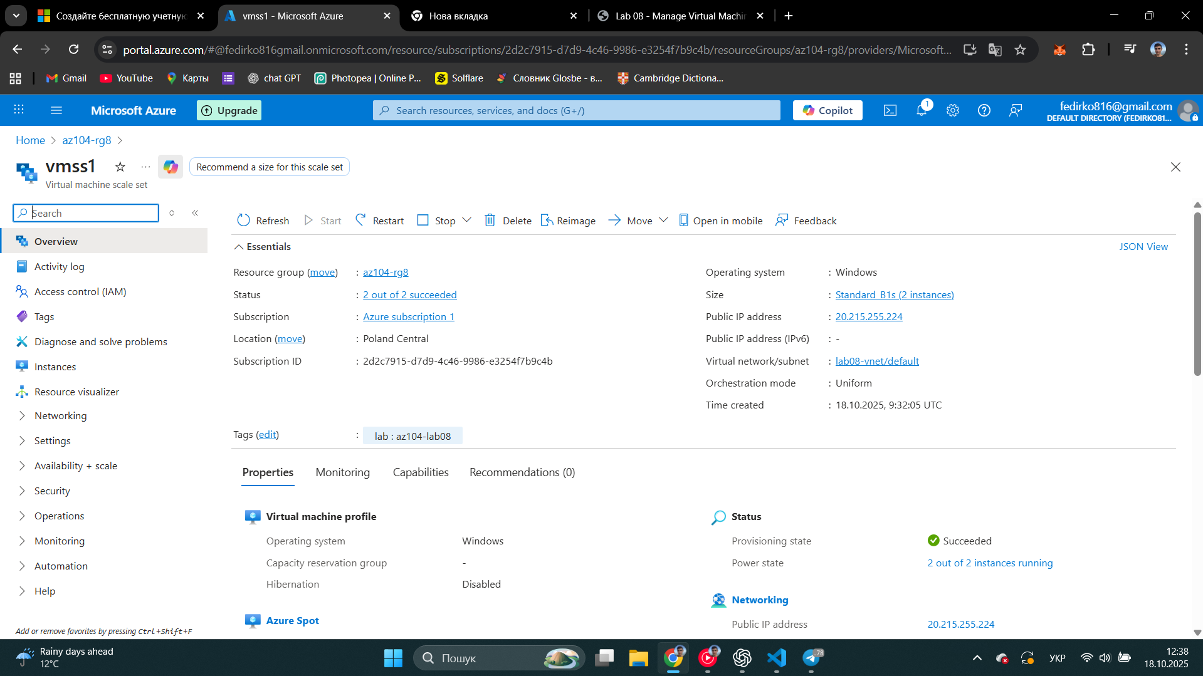

Netwok security group

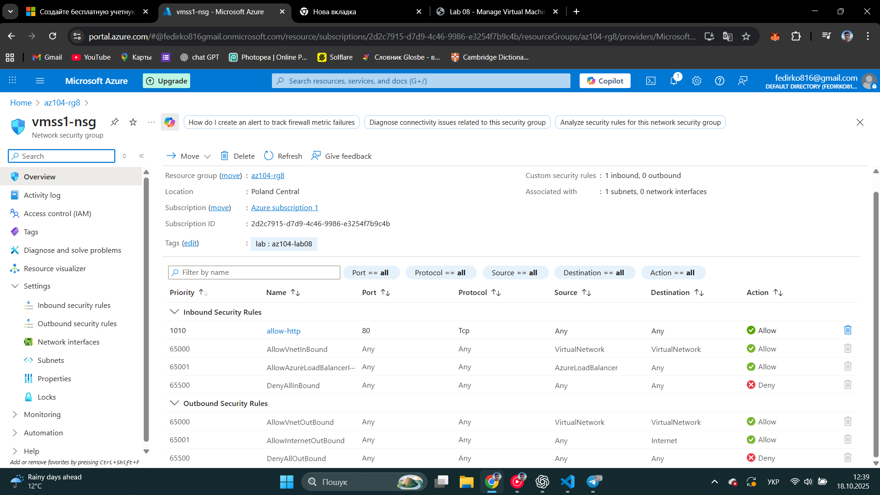

Ну і load balancer

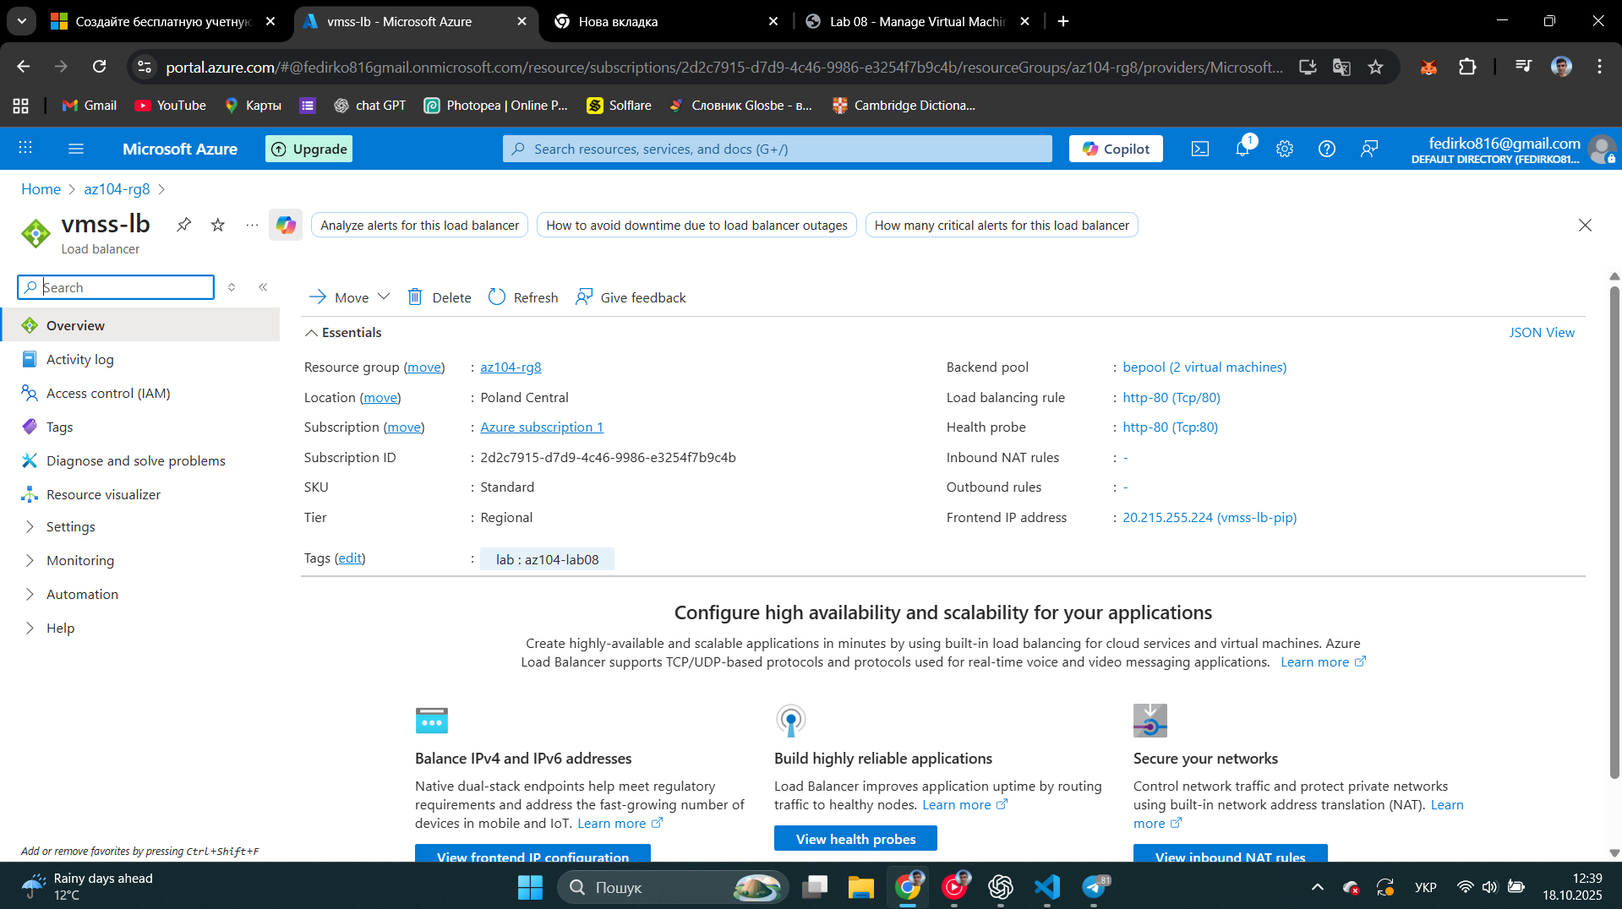

Завдання 4: Масштабування наборів масштабування віртуальних машин Azure

Знову міняємо параметр в lap_phase і знову деплоїмо

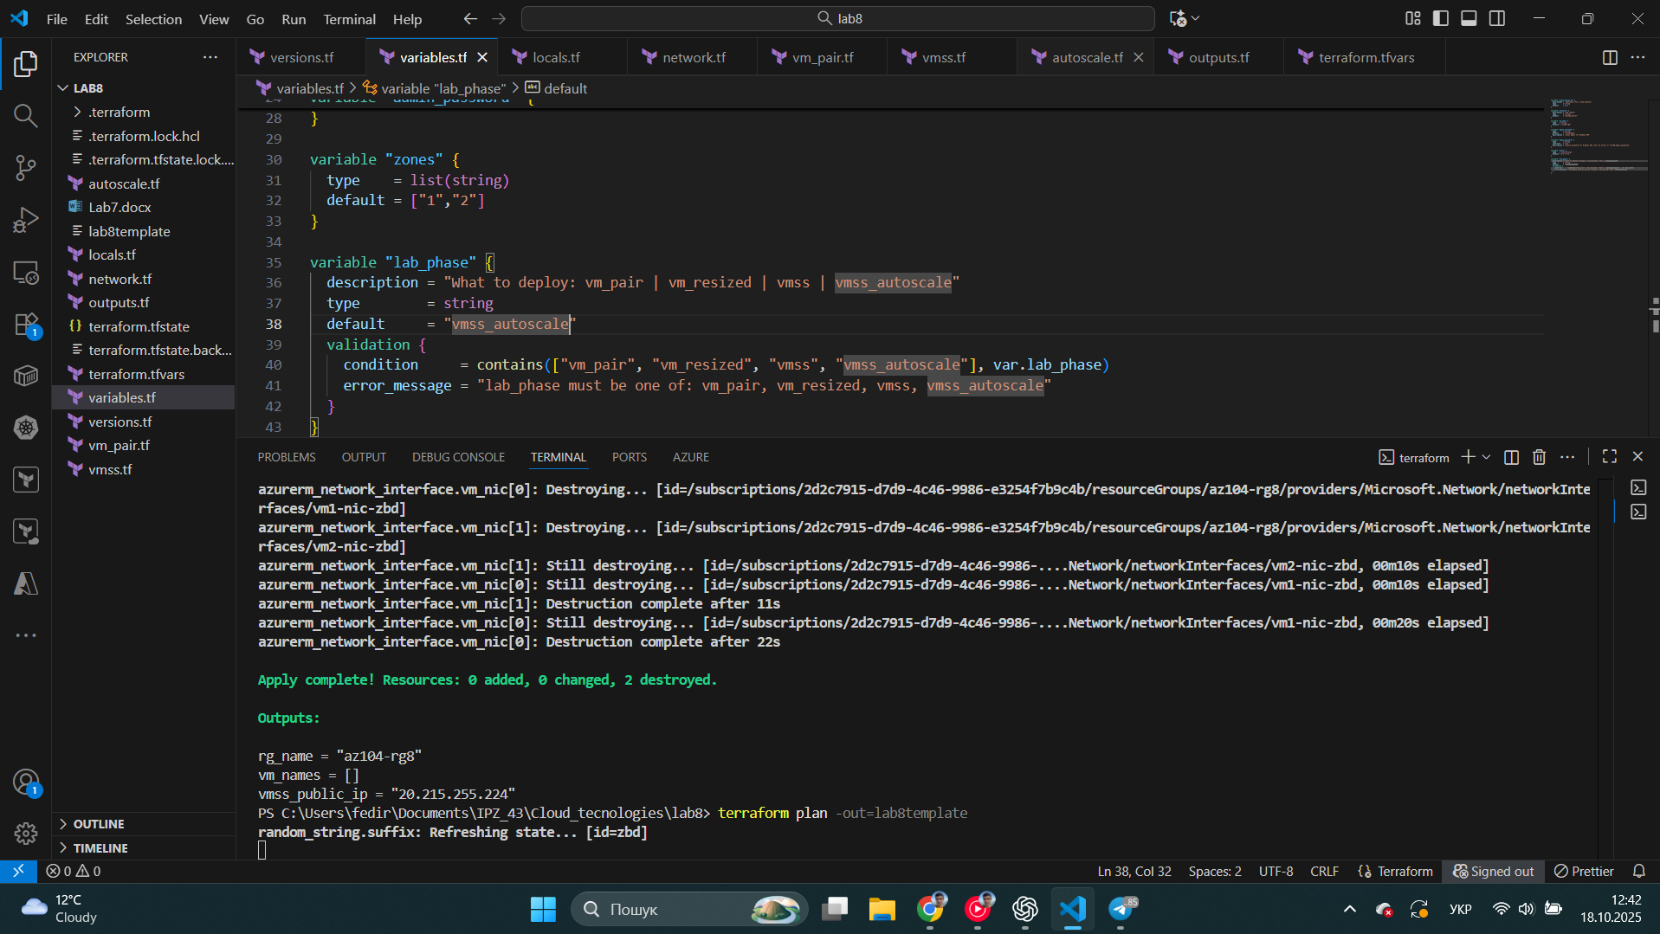

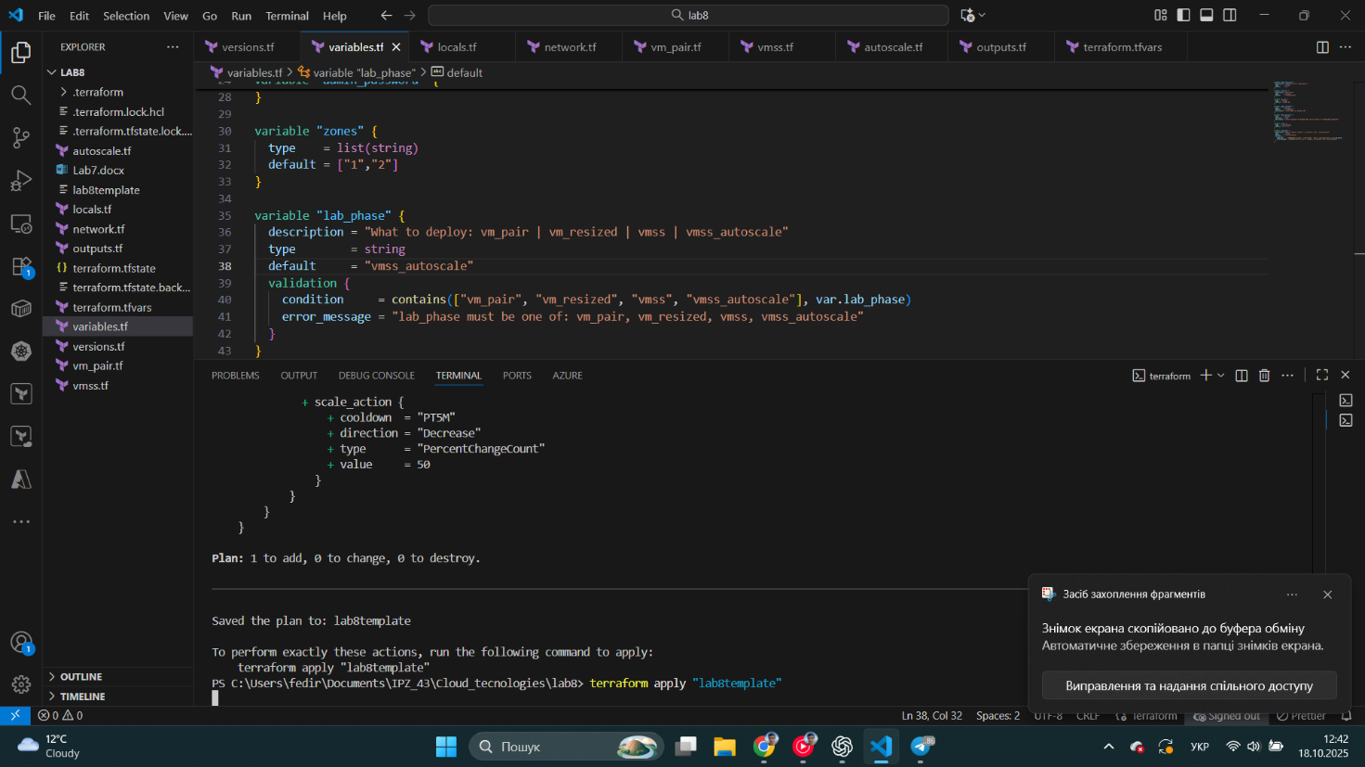

Ну і надиво з першого разу вийшло

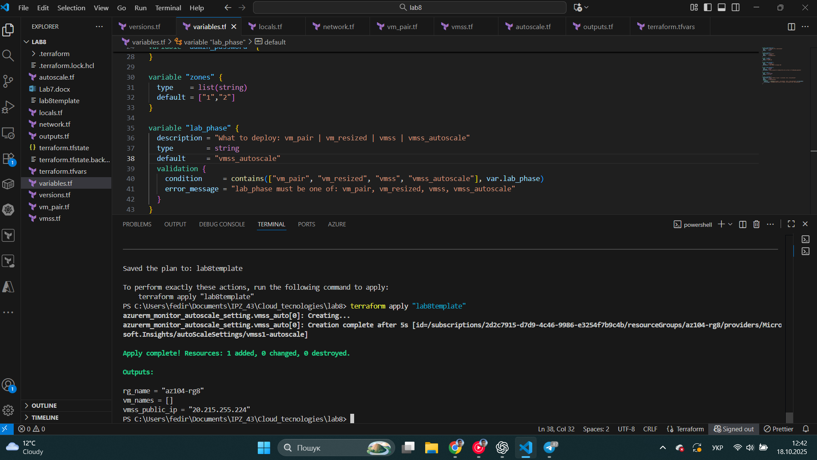

Ну і показ що autoscale є

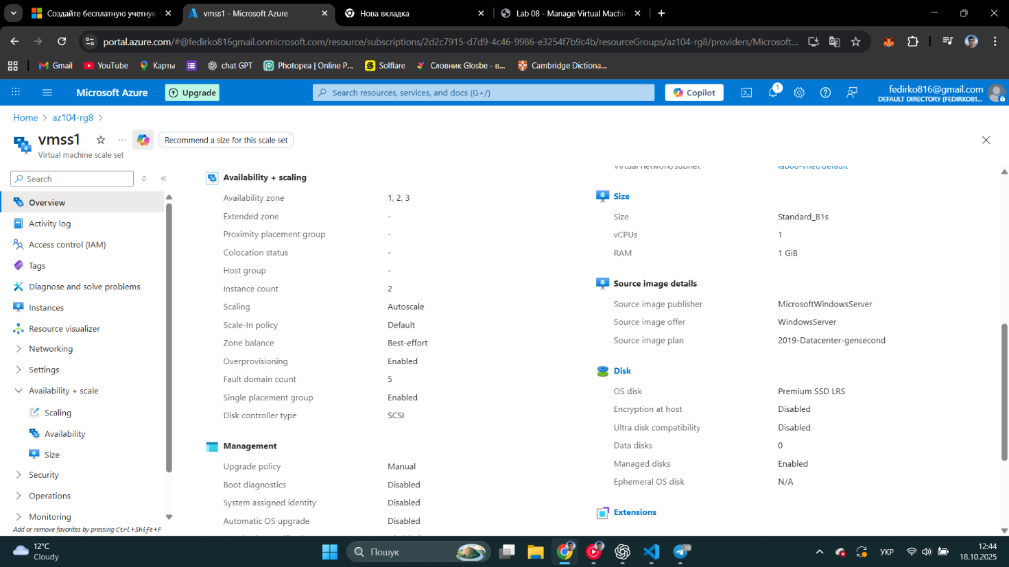

Висновок  
У ході лабораторної роботи було створено та налаштовано віртуальні машини Azure (VMs) із забезпеченням зональної відмовостійкості (Availability Zones) для досягнення 99.99% SLA.

Було відпрацьовано масштабування обчислювальних ресурсів — як вертикальне (зміна розміру VM), так і горизонтальне за допомогою Virtual Machine Scale Sets (VMSS).

Створено Scale Set із трьома зонами доступності, налаштовано автоматичне масштабування на основі метрики CPU utilization (розширення при >70%, скорочення при <30%), а також встановлено мінімальну й максимальну кількість екземплярів.

Крім того, було ознайомлено з процесом створення ВМ через PowerShell і Azure CLI, що підвищує гнучкість адміністрування.

У результаті виконання лабораторної роботи отримано практичні навички розгортання, конфігурації, масштабування та моніторингу віртуальних машин і масштабованих груп у Microsoft Azure.